班级  Klass | DW2-Hanyu | 教室  Klassrum | A206
老师  Laoshi | Zhang Laoshi | 电话  Mobil | 0728727188
邮箱地址  E-mail | sunny.zhang.qing@gmail.com | 上课日期  Datum | 2017-02-18

Mål: Lära 《中文好学》Kinesiska kapital 8.

Material:
Lärobok Youtube Saga bok《香蕉真好吃》
Tidsplan:3 lektioner

上课内容 lektionsinnehåll

第一课时: ＫＬ 9:45 －10:25

- 复习对话Granska dialog
几点起床 När stiger du upp?
几点吃早餐 När äter du frukost?
喜欢吃什么 Vad gillar du att äta?
2) 复习汉字词Granska ord.
那、你的、我的、学校、不大
3）radikal单人旁
4）学习拼音
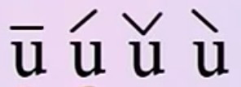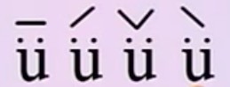
filmen： https://www.youtube.com/watch?v=3YO2TlbvGVI

第二课时: ＫＬ 10:55 －11:20

1）Lära nya ord på sidan 67
1们
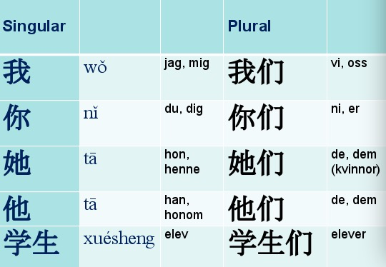
2个
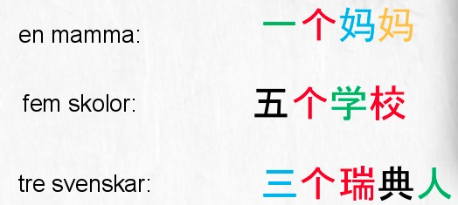
3口
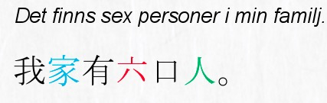
4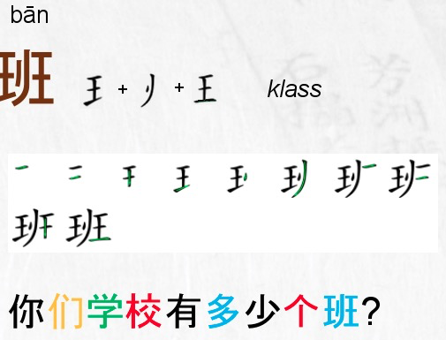

第三课时: K L 11:40 -12:15
1）Läsa saga 《香蕉真好吃》banan smakar got
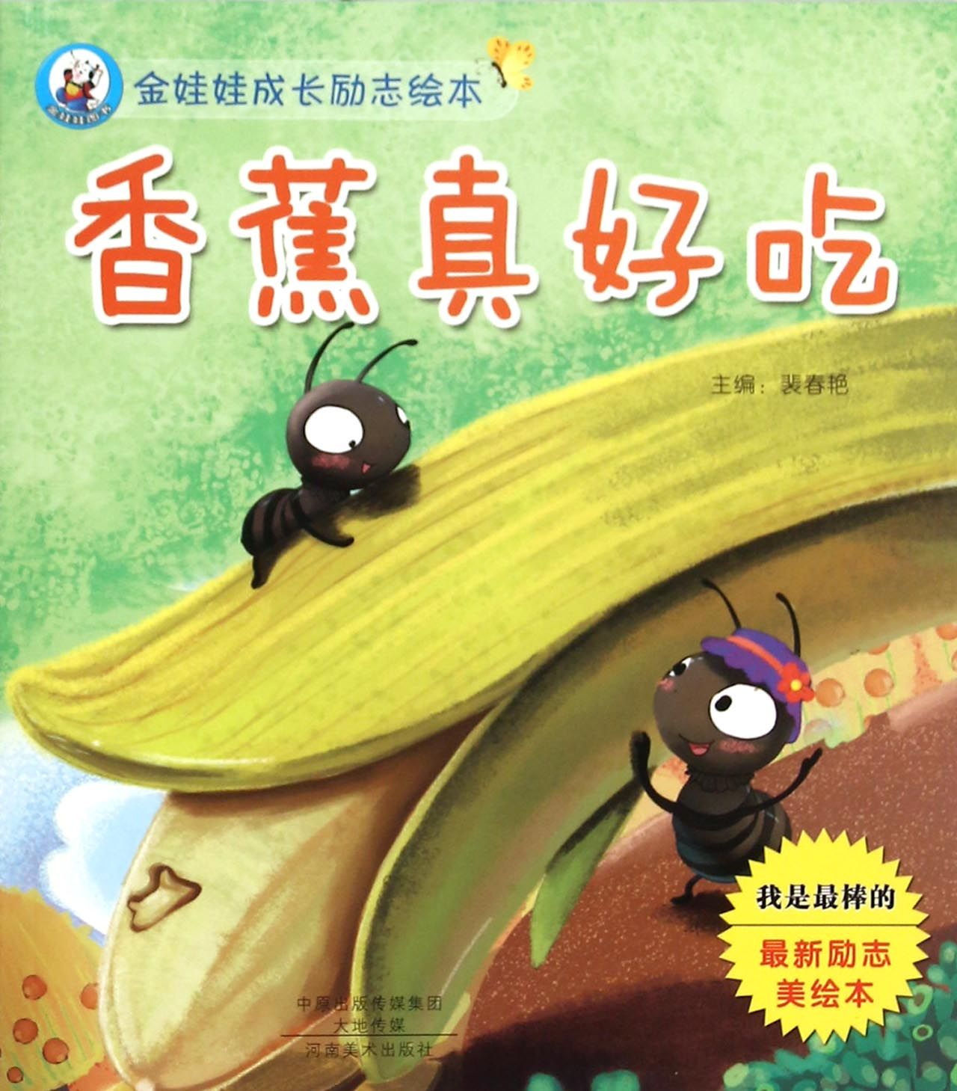

2）Lära nys ord
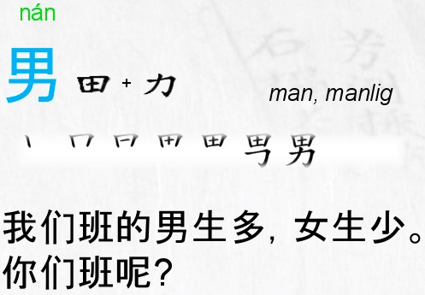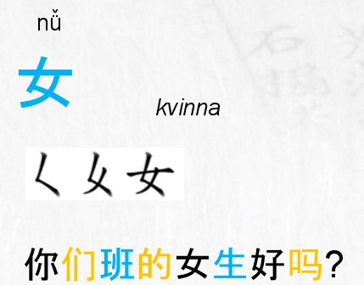
Hemläxa:
1 Skicka genom wechat
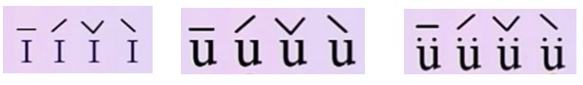
2 Lär dig skriva tecknen på sidan 70.

上课学生Nörvarolistan
学生姓名 | 本周是否到课 närvarande på lektionen
Linn | J
David Zhou | J
Oliver | J
Harda | N
Fei Fei | J
Nils | J
Carl | J
Clara | J
Nora | J
Saga | N
Johan | J
Cornelia | J
Christina | J
David M | J
Leon | J

